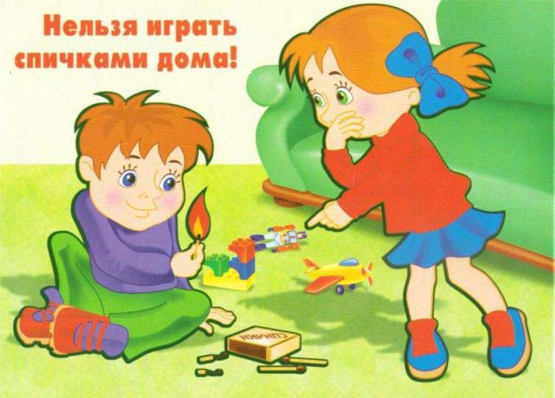

Детская шалость с огнем: причина пожара и последствия

Дети любопытны, обладают хорошей фантазией, и если им скучно, то они обязательно придумают, как себя развеселить. Как показывает практика и анализ в основе возникновения бытовых или природных возгораний лежит не детская небрежность, а отсутствие или недостаточное проведение разъяснительных бесед по пожарной безопасности с детьми; оставление на видном и доступном месте спичек, зажигалок и других источников открытого огня, а также легковоспламеняющихся жидкостей; неспособность или нежелание взрослых сформировать у детей достаточный объем умений и навыков обращения с огнем. Проще запретить, чем показать, как правильно пользоваться спичками, и электроприборами; отсутствие возможности организовать досуг своих чад во время отдыха; неспособность детей на практике применять знания о том, как следует вести себя в случаи возникновении пожара.
Тяга к опасным развлечениям у детей продиктована разными причинами, которые зависят от возраста. И в разные возрастные периоды взрослые должны по-разному преподносить важную информацию. В 3 года ребенок начинает познавать окружающий мир. Ему все интересно, все нужно потрогать и узнать, как работает. Часто малыш копирует (иногда неосознанно) поведение взрослых. Если родители часто курят в присутствии ребенка, то велика вероятность, что его будет тянуть к этим предметам. Старайтесь убирать на высокие и закрытые полки все спички, зажигалки и пепельницы. Увидев свечу, ребенок будет заворожен игрой пламени и светом, который от нее исходит. Скорее всего, он захочет этот фокус повторить. Помните, что малыш совершенно не понимает, что об огонь можно обжечься или что он способен перекинуться на мебель, занавески и вызвать страшную трагедию, так как у ребенка нет такого опыта. Дайте ему этот опыт, но под вашим чутким руководством. Поднесите руку ребенка поближе к зажженному источнику огня, чтобы он почувствовал тепло. Объясните, что пламя может причинить боль, и баловаться с ним опасно. В школьном возрасте дети много времени проводят вне дома. На улице любимым развлечением могут стать посиделки у костра или баловство с зажженными бумажными самолетиками. Часто такие игры или разведение самовольного огня на земле происходят рядом с жилыми домами, кустарниками, деревьями. Более того дети могут использовать сухую листву для более быстрого разведения костра. Все это может привести к развитию небольшого огня в крупный пожар. В старшем возрасте нередки случаи, когда в попытке стать взрослым и самостоятельным, подростки начинают в тайне курить. При этом от страха быть замеченным, бросают тлеющие окурки куда придется. Наиболее травмоопасными являются ситуации использования пиротехнических изделий ради шутки или прикола, а также бросание в огонь патронов или взрывоопасных предметов. Детская шалость с огнем – причина пожара в домах и на природе, когда дети предоставлены сами себе, и не имеют тесного доверительного контакта с взрослыми. Для того чтобы избежать подобных случаев следует с малых лет разговаривать с ребенком на противопожарные темы. Осуществлять контроль того, с кем и где проводит подросток свободное время. Проявлять интерес к поведению и хобби вашего чада. В любом возрасте дети должны знать свой домашний адрес, и на какой номер следует звонить в случае возникновения пожара. Объясните ребенку, что вызов пожарной охраны просто так из шалости или любопытства, не только отвлекает силы пожарных подразделений от работы по реальным вызовам, но и будет иметь для «шалуна» весьма неприятные последствия. За заведомо ложный вызов пожарной охраны, полиции, скорой медицинской помощи или иных специализированных служб государством предусмотрена административная ответственность. Это влечет наложение административного штрафа от одной до полутора тысяч рублей. Напоминаем, что на основании Гражданского кодекса РФ за вред, причиненный несовершеннолетним, не достигшим 14 лет (малолетним), отвечают его родители (усыновители) или опекуны, если не докажут, что вред возник не по их вине.
Помните, что запрет без объяснений, только усилит любопытство малыша. Объясните основные правила пользования микроволновкой и плитой. Расскажите, к чему могут привести неосторожные или необдуманные действия. Выходя из дома, выключайте все электроприборы из сети и привлекайте ребенка. Пусть ваши действия станут для него примером и источником того, как нужно правильно поступать во избежание возгораний. Иногда возникают ситуации, когда родители вынуждены оставить малолетнего ребенка одного дома. В этом случае проверьте, что все опасные предметы хорошо спрятаны. Не закрывайте входную дверь на ключ, так как в случае возгорания ребенок просто не сможет выбраться из горящей квартиры. Прикрепите на видное место номер телефона пожарной службы или службы спасения. Дети в случаи опасности часто прячутся в шкафы, под кровати. Необходимо объяснять, почему этого не следует делать. Проговаривайте алгоритм поведения при обнаружении первых признаков пожара (дым, запах).
Иногда поступки взрослых бывают красноречивее любых слов и запретов; номера телефонов чрезвычайных служб заучите вместе со своими детьми наизусть; не проходите мимо, если обнаружили подростков, играющих с огнем или разводящих костер в отсутствии взрослых людей; расскажите, как нужно тушить различные виды возгораний; правила пользования отопительными и электроприборами ребенок также должен знать; покажите ребенку все возможные запасные или аварийные выходы, которыми можно будет воспользоваться в случае пожара; Не бойтесь сгущать краски при рассказе о возможных последствиях. У детей очень хорошее воображение и фантазия, и узнав, какие трагедии может вызвать вроде бы безопасный огонь свечи, он запомнит это на всю жизнь. Что делать детям в случае пожара? Не пытаться спрятаться от огня в квартире. Не открывать окна. Позвонить по необходимому телефону (101 – пожарная часть), четко сказать свой адрес, ФИО и что случилось. Обратиться за помощью к соседям. Выбираясь из дома, пользоваться только лестницей. При запертой двери, нужно звать на помощь. закрыть нос мокрой тканью или влажной салфеткой. Научите ребенка правильно реагировать при пожаре. Общайтесь с детьми на равных. Доверяйте им. Они способны принять правильные решения в экстремальных ситуациях, если будут иметь необходимую информацию и знать, что делать. Дети имеют хорошую выносливость, и в опасной ситуации способны действовать даже менее эмоционально, нежели взрослые.

Инструктор ПЧ-122 Ивахтина Т.С.

